Контроль качества гидроизоляционных работ
26.04.2023
Кирпич, бетон и другие строительные материалы поглощают и удерживают воду в порах. Насыщенные влагой материалы теряют прочность и другие важные эксплуатационные качества, а наличие во влаге солей приводит к разрушению этих материалов и конструкций.
Работы по предохранению конструкций от проникновения в них влаги называют гидроизоляционными, а слой водоустойчивых материалов на ограждаемой поверхности - гидроизоляцией. По месту расположения в пространстве гидроизоляция может быть подземной, подводной и наземной, относительно изолируемого здания - наружной или внутренней.
По назначению гидроизоляцию подразделяют на герметизирующую, теплогидроизоляционную, антикоррозионную и антифильтрационную [1].
Гидроизоляционные работы
Подготовка поверхности. Перед нанесением гидроизоляции выполняют подготовительные процессы. Первоначально на площадке, где будут производить гидроизоляционные работы, осуществляют пониженние уровня грунтовых вод до отметки, не менее чем на 50 см находящейся ниже нижней отметки гидроизоляции. Далее осуществляют подготовку поверхностей для нанесения гидроизоляционного покрытия. Для различного типа оснований подготовительные процессы различны.
Для поверхностей из бетонных конструкций производят:
• очистку поверхности от грязи;
• снятие бугров и других неровностей;
• заделку углублений и раковин цементным раствором;
• просушивание поверхностей;
• грунтовку.
Для поверхностей из кирпича дополнительно выполняют:
• очистку поверхностей пескоструйным аппаратом;
• увлажнение поверхностей для удаления мелких пылеватых частиц.
Для металлических конструкций выполняют следующие подготовительные процессы:
• снятие окалины и ржавчины;
• устранение различных масел с помощью щеток, скребков или пескоструйным аппаратом.
Очистка и выравнивание поверхностей. Поверхности необходимо тщательно очищать от грязи, пыли и жирных пятен пескоструйным аппаратом или металлическими щетками. Имеющиеся раковины, каверны, выбоины, глубокие трещины и другие дефекты необходимо тщательно зачищать и заделывать. При подготовке кирпичных и бетонных поверхностей под штукатурную гидроизоляцию для лучшего сцепления изоляции с основанием производят их насечку ручным или механизированным инструментом.
Грунтовка является обязательным элементом подготовки поверхностей для нанесения битумных и окрасочных составов. Она представляет собой раствор битума в бензине состава 1 к 3, наносимый на изолируемую поверхность. При возможности мастику, а также поверхность подогревают, что способствует лучшему проникновению грунтовки в поры материала. Чаще вместо прогрева основания наносят два слоя грунтовки -первый слой из холодного раствора битума в керосине или дизельном топливе, а второй слой -раствор битума в бензине. Грунтовку наносят на изолируемую поверхность пистолетом-распылителем, краскопультом или кистью.
Окрасочная (обмазочная) гидроизоляция
Используют данный тип гидроизоляции при незначительном (до 0, 2МПа) давлении грунтовых вод. Назначение окрасочной изоляции — защита от капиллярной влаги конструкций, засыпаемых землей. Данный вид гидроизоляции применяют на монолитных и сборных железобетонных конструкциях с капиллярным подсосом грунтовых вод или кратковременным обводнением. В случае постоянного обводнения и при наличии агрессивных вод применяют для изоляции композиции на основе эпоксидных смол при условии достаточной трещиностойкости сооружений и частей зданий.
Для устройства окрасочной гидроизоляции применяют:
• битумные, дегтевые и битумно-полимерные составы;
• полимерные окрасочные составы;
• масляные и маслосодержащие лаки и краски;
• окрасочные составы на минеральной основе.
При назначении типа гидроизоляции необходимо учитывать:
• трещиностойкость изолируемых поверхностей;
• величину гидростатического напора воды;
• температурные и механические воздействия;
• агрессивность внешних вод;
• имеющийся выбор гидроизоляционных материалов.
Специфика гидроизоляционных работ в зимних условиях
Технологические требования по производству работ в зимнее время обусловлены в основном физико-механическими свойствами материалов:
• производство работ на открытом воздухе без проведения специальных мероприятий разрешается только при температуре воздуха не ниже 5°С, за исключением работ по устройству металлической изоляции;
• рабочие места должны быть защищены от атмосферных осадков и ветра;
• поверхности изолируемых конструкций должны быть очищены от грязи, воды, снега, наледи и продуты сжатым воздухом;
• подогрев изолируемых поверхностей необходимо проводить до набора ими положительной температуры;
• используемые изоляционные составы должны иметь температуру в соответствии с требованиями технологической карты;
• засыпка гидроизоляционных покрытий разрешается талым грунтом или сухим песком с тщательным послойным уплотнением, в грунте не должно быть мерзлых комьев;
• в зданиях и помещениях, где проводятся изоляционные работы, необходимо поддерживать температуру в пределах 10... 15 °С.
Изолируемая поверхность должна быть высушена и прогрета до температуры не ниже 10...15 °С. Рулонные материалы перед наклейкой необходимо не менее 20 ч выдерживать в помещении при температуре 15...20 °С. К месту производства работ материалы необходимо доставлять в утепленных контейнерах или емкостях. Рекомендуется гидроизоляционные работы при температуре ниже +5°С проводить в тепляках.
Гидроизоляцию при температуре воздуха ниже 5°С устраивают обязательно с предварительным отогревом изолируемой поверхности, гидроизоляционные материалы должны иметь положительную температуру, транспортирование и хранение их только в утепленной таре, холодные мастики, пасты и растворы должны приготовляться с применением противоморозных добавок.
Контроль качества гидроизоляционных работ
Надежность гидроизоляции зависит от водонепроницаемости и других физико-механических свойств исходных материалов, качества выполнения гидроизоляционных работ, постоянства технологического режима и условий эксплуатации.
Изолируемая поверхность в поверхностном слое под шпатлевку, окрасочную, оклеечную и облицовочную изоляцию, должна иметь влажность до 5%, раковины и выбоины на поверхности не допустимы.
Окрасочная гидроизоляция должна иметь не менее двух слоев с промежуточной сушкой при толщине слоя около 2 мм, на поверхности должны отсутствовать пузыри и вздутия.
Оклеечная гидроизоляция не допускает отслаивания рулонных материалов от основания, при медленном отрыве двух соседних слоев покрытия отрыв может быть только по рулонному материалу, не допускаются пузырьки и вздутия, должна быть гарантирована требуемая адгезия — при простукивании деревянным молотком по готовому покрытию звук меняться не должен.
Для штукатурной гидроизоляции регулируется толщина отдельных слоев покрытия, она должна быть в пределах 6... 10 мм.
- Рулонная гидроизоляция:
· Видимые дефекты - пузыри, воздушные мешки, разрывы, вмятины, губчатое строение, потеки и наплывы (фото 1-4);
· Сплошность, наличие непроклеенных мест сварного шва;
· Ширина нахлестки соседних полотнищ гидроизоляции [2,3];
· Адгезия рулонной гидроизоляции к основанию или между собой.
- Обмазочная гидроизоляция:
· Видимые дефекты - пропуски, потеки, трещины, открытые поры, посторонние включения, механические повреждения;
· Качество подготовленного основания под обмазочную гидроизоляцию - без выступающей арматуры, раковин, наплывов, околов ребер;
· Полнота твердения;
· Сцепление с основанием.
- Мембранная гидроизоляция:
· Нарушение целостности мембранной гидроизоляции;
· Сплошность, наличие не сваренных мест в шве;
· Ширина шва сплавления.
Обследование рулонной гидроизоляции проводят в следующем порядке:
- Сплошное визуальное обследование рулонной гидроизоляции (работы проводят на очищенных от снега, льда и мусора участках):
· выявление зон с видимыми дефектами изоляционного покрытия (пузыри, воздушные мешки, разрывы, вмятины, губчатое строение, потеки и наплывы).
· визуальное обследование на предмет сплошности шва (сварного, наплавляемого, др.) рулонного изоляционного покрытия, наличия непроклеенных мест.
- Инструментальное обследование рулонной гидроизоляции .
· качество сцепления изоляционного покрытия с защищаемой поверхностью проверяют при помощи деревянного молоточка или металлического стержня с закруглённым концом, длиной 900 мм с Ø 8 мм путем простукивания (не должно быть изменения характера звука). Участком простукивания следует считать один квадратный метр площади гидроизоляции;
· измерение геометрических параметров зон с отсутствием сцепления рулонного материала с изолируемым основанием или между собой при помощи рулетки (линейки);
· измерение длины непроклеенных швов при помощи рулетки (линейки).
Обследование обмазочной гидроизоляции проводят в следующем порядке:
- Сплошное визуальное обследование обмазочной гидроизоляции (работы проводят на очищенных от снега, льда и мусора участках):
· проверку качества нанесения обмазочной изоляции производят визуально на всей площади контролируемого участка (должна быть нанесена без пропусков, потеков, трещин, открытых пор, посторонних включений и механических повреждений);
· проверку качества подготовленной под нанесение обмазочной изоляции поверхности основания производят визуально на всей площади контролируемого участка (не должна иметь выступающей арматуры, раковин, наплывов, околов ребер).
- Инструментальное обследование обмазочной гидроизоляции:
· проверка полноты твердения обмазочной изоляции [4];
· качество сцепления изоляционного покрытия с защищаемой поверхностью.
Обследование мембранной гидроизоляции проводят в следующем порядке:
Сплошное визуальное обследование мембранной гидроизоляции (работы проводят на очищенных от снега, льда и мусора участках):
- выявление зон с нарушением целостности мембранной гидроизоляции производят визуально на всей площади контролируемого участка;
- визуальное обследование на предмет сплошности сварного шва мембранного изоляционного покрытия, наличия не сваренных мест;
- измерение длины швов при помощи металлической рулетки.
Практический опыт оценки качества гидроизоляционных покрытий
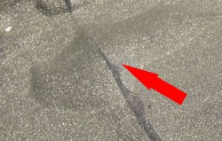
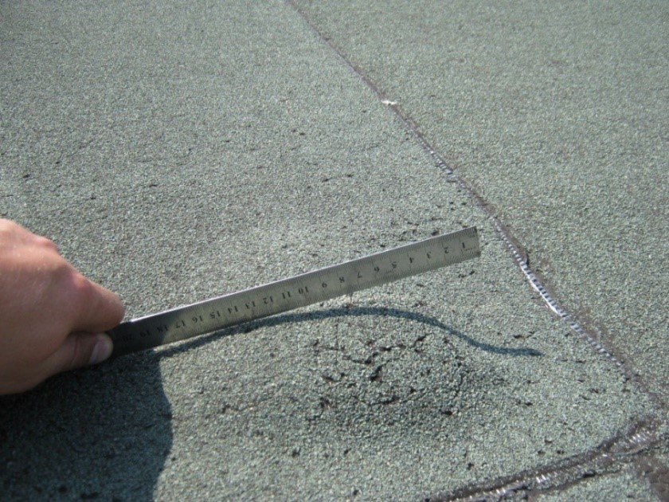
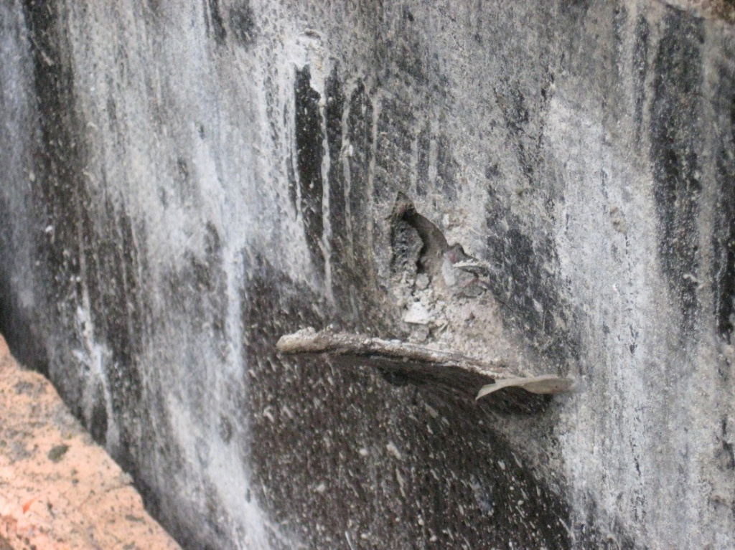
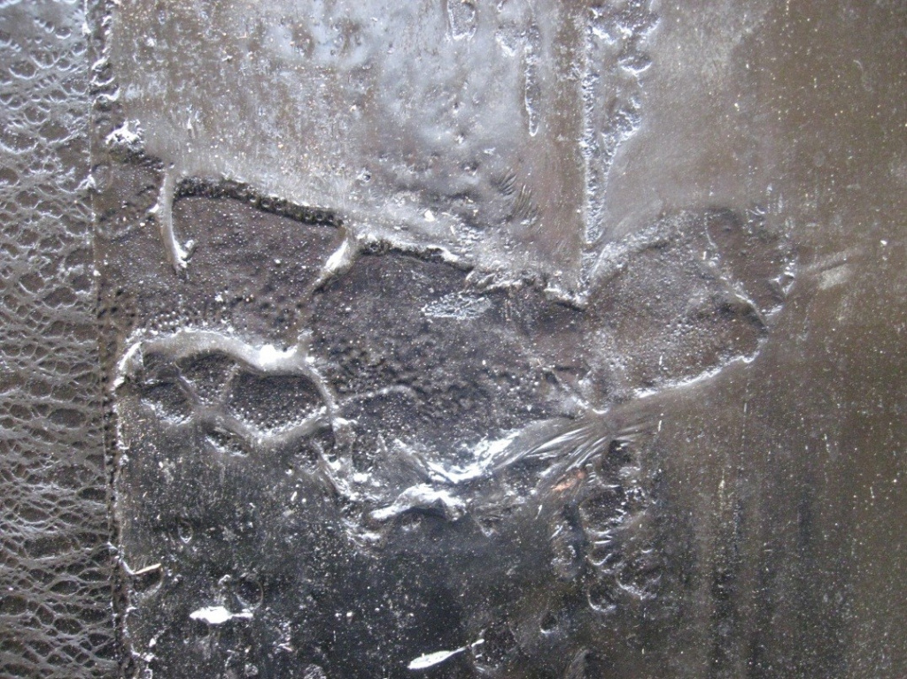
Выводы
1. По опыту специалистов ГБУ "ЦЭИИС" причинами наиболее распространенных дефектов гидроизоляционных покрытий можно отнести нарушение технологии проведения работ во время гидроизоляции, неправильный выбор материалов для проведения работ, неподготовленное основание.
2. Несвоевременное устранение дефектов гидроизоляции, приводящее к длительному увлажнению конструкций, является основной причиной изменения прочностных характеристик конструкций.

Список использованных источников информации
1. https://mylektsii.su/2-120695.html
2. СП 71.13330.2017 «Изоляционные и отделочные покрытия»
3. ГОСТ 30547-97 «Материалы кровельные рулонные»
4. https://tse.expert/info-block/gallery/535/

Статью подготовил:
Ведущий эксперт Отдела обследования и экспертиз несущих и
ограждающих конструкций ГБУ "ЦЭИИС" Солопанов М.С.

Адрес страницы: http://ceiis.mos.ru/presscenter/nauchno-publitsisticheskie-stati/detail/11555428.html
ГБУ города Москвы «ЦЭИИС»

